Contract Management System  
Business Requirement

Version 1.0

Date: 07/07/2020

Prepared by:   
Randi Farmana Putra

Randi.putra@universitaspertamina.ac.id

|  |
| --- |
| **DOCUMENT CONTRIBUTORS** |

The following people contributed to this document:

* Agun Gunardi

|  |
| --- |
| **REVISION HISTORY** |

| **Version #** | **Date** | **Requestor** | **Revised by** | **Description of Changes** |
| --- | --- | --- | --- | --- |
| 1.0 | 03/07/2020 | PHKT | Randi Farmana Putra | Initial Draft |
|  |  |  |  |  |
|  |  |  |  |  |
|  |  |  |  |  |

|  |
| --- |
| **REVIEW and APPROVAL** |

| Version # | Date | Reviewer | Remarks |
| --- | --- | --- | --- |
|  |  |  |  |
|  |  |  |  |
|  |  |  |  |

|  |
| --- |
| **Table of Contents** |

1. BACKGROUND 4

2. BUSINESS REQUIREMENT 4

1. CurrentSituation 4

2. ExpectedSituation 4

3. RECOMMENDATION 12

4. SIGN OFF 15

# BACKGROUND

Pertamina Hulu Kalimantan membutuhkan sebuah sistem untuk mengelola peraturan dan perizinan yang akan digunakan oleh Tim Compliance Assurance(TCA) dan fungsi terkait yang terdiri dari validator(VD) dan Requirement Owner(RO). Secara umum proses pemenuhan peraturan dan perizinan terdiri dari Registrasi Peraturan oleh TCA , Validasi applicability oleh VD, Register compliance assessment oleh TCA, Upload Bukti Pemenuhan oleh RO yang kemudian di validasi. Jika belum terpenuhi maka dilakukan risk assessment oleh TCA kemudian perencanaan tindak lanjut dan upload bukti pemenuhan oleh RO.

Guna membantu PHKT untuk memaksimalkan manfaat, meminimalkan resiko, mempercepat proses dan mempermudah berkolaborasi serta mencatat informasi dalam setiap tahapan proses. Maka perlu dibuat sistem pengelolaan peraturan dan perizinan berbasis web yang mencakup registrasi dan update data, Register compliance assessment dan risk assessment, Upload Bukti Pemenuhan dan validasi

# BUSINESS REQUIREMENT

## CurrentSituation

Saat ini registrasi dan update data peraturan dilakukan secara manual menggunakan Microsoft Excel kemudian dokumen terkait disimpan di beberapa folder sehingga untuk validasi dokumen pemenuhan dilakukan dengan cara yang tidak praktis yaitu dengan membandingkan informasi dari berbagai dokumen yang terpisah di beberapa folder kemudian tidak ada historis tentang registrasi, validasi dan upload document kebutuhan.

Selain itu TCA juga kesulitan memonitoring progress pemenuhan baik di tahap Compliance Assesment ataupun Risk Assessment karena list task dan notifikasi tidak tersedia yang bisa mengakibatkan ketidaktepatan bukti dan keterlambatan waktu pemenuhannya. Untuk proses perizinan juga memiliki kondisi yang serupa dengan peraturan baik dari registrasi dan update data, validasi, bukti pemenuhan dan monitoring.

## ExpectedSituation

Guna membantu PHKT untuk memaksimalkan manfaat, meminimalkan resiko, mempercepat proses dan mempermudah berkolaborasi serta mencatat informasi dalam setiap tahapan proses. Maka sistem yang akan dibuat harus memenuhi requirement berikut:

|  |  |  |
| --- | --- | --- |
| **Req#** | **Requirement** | **Actor** |
| A | **Registrasi Akun** |  |
| A.1 | Registrasi:   * Nama(M): * NIP(M): * Fungsi(M): * Role(Ch):   + TCA   + VD   + RO | TCA, VD, RO |
| A.2 | Login:   * Nama(M): * NIP(M): | TCA, VD, RO |
| A.3 | Logout | TCA, VD, RO |
| **B** | **Pengelolaan Data** |  |
| B.1 | Input data melaui form dan bulk dari file dengan format (xls) dengan susunan yang sudah ditentukan | TCA |
| B.2 | Lihat data registrasi, data task, data validasi, data bukti | TCA, VD, RO |
| B.3 | Edit dan delete data registrasi, data task, data validasi, data bukti | TCA |
| B.4 | Edit dan delete data validasi | VD |
| B.5 | Edit dan delete data task(setelah risk assessment),data bukti | RO |
| **C** | **Pemenuhan Kepatuhan – Peraturan** |  |
| C.1 | Registrasi Peraturan teridiri dari data:   * No Register Peraturan(M) * Tanggal Registrasi(A) * Yurisdiksi(Ch):   + Internasional   + Nasional   + Daerah * Instansi Penerbit(Ch) * Jenis Peraturan(Ch):   + Undang-undang (UU)   + Peraturan Pemerintah Pengganti Undang-undang ( Perppu)   + Peraturan Pemerintah ( PP)   + Peraturan Presiden ( Perpres)   + Peraturan Daerah ( Perda)   + Provinsi Peraturan Kabupaten atau Kota * Nama Peraturan/ Persyaratan Lainnya(M, Upload) * Kategori(Ch) * Fungsi Terkait(Ch) * Keterangan(M)   Data bisa | TCA |
| C.2 | Notifikasi dan Informasi Registrasi | RO |
| C.3 | Review applicability(Ch):   * Applicable, peraturan bisa diterapkan * indirectly applicable, peraturan secara tidak langsung bisa diterapkan * not applicable, peraturan tidak bisa diterapkan * obsolete, peraturan digantikan oleh aturan lainnya | VD |
| C.4 | Register compliance assessment  -Input task dan due date(M), task bisa ditambah sesuai kebutuhan | TCA |
| C.5 | Notifikasi compliance assessment | VD, RO |
| C.6 | Upload bukti pemenuhan task | RO |
| C.7 | Notifikasi tiap RO upload bukti | VD |
| C.8 | Review bukti pemenuhan   * Validasi(Ch):   + Comply   + Not Comply | VD |
| C.9 | Risk Assessment jika hasil validasi not comply   * Input matrix risk assessment point X dan Y(Ch) | TCA |
| C.10 | Tindak Lanjut  - Input task dan due date(M), task bisa ditambah sesuai kebutuhan | RO |
| C.11 | Upload bukti pemenuhan task | RO |
| C.12 | Notifikasi saat input task dan upload bukti pemenuhan | TCA |
| C.13 | Report Jumlah Applicability dan Comply | TCA |
| **D** | **Perizinan (obligation Assessment)** |  |
| D.1 | Registrasi perizinan obligasi terdiri dari:   * No Register Peraturan(M) * Tanggal Registrasi(A) * Yurisdiksi(Ch):   + Internasional   + Nasional   + Daerah * Instansi Penerbit(Ch) * Jenis Peraturan(Ch):   + Undang-undang (UU)   + Peraturan Pemerintah Pengganti Undang-undang ( Perppu)   + Peraturan Pemerintah ( PP)   + Peraturan Presiden ( Perpres)   + Peraturan Daerah ( Perda)   + Provinsi Peraturan Kabupaten atau Kota * Nama Peraturan/ Persyaratan Lainnya(M, Upload) * Kategori(Ch) * Fungsi Terkait(Ch) * Keterangan(M) | TCA |
| D.2 | Register compliance assessment  -Input task dan due date(M), task bisa ditambah sesuai kebutuhan | TCA |
| D.3 | Notifikasi compliance assessment | VD, RO |
| D.4 | Upload bukti pemenuhan task | RO |
| D.5 | Notifikasi tiap RO upload bukti | VD |
| D.6 | Review bukti pemenuhan   * Validasi(Ch):   + Comply   + Not Comply | VD |
| D.7 | Risk Assessment jika hasil validasi not comply  Input matrix risk assessment point x dan y(Ch) | TCA |
| D.8 | Tindak Lanjut  - Input task dan due date(M), task bisa ditambah sesuai kebutuhan | RO |
| D.9 | Upload bukti pemenuhan task | RO |
| D.10 | Notifikasi saat input task dan upload bukti pemenuhan | TCA |
| C.13 | Report Jumlah Applicability dan Comply | TCA |
| E | **Kepatuhan perizinan (Masa Berlaku)** |  |
| E.1 | Registrasi perizinan terdiri dari:   * Nomor Perizinan(M) * Judul Perizinan(M) * Lokasi(Ch) * Jenis Perizinan(Ch): * -Kategori(Ch) * -Permit Owner(Ch) * -Effective Date(Ch) * -Due Date(Ch) * -Status(Ch)   + obtained(A)     - -active, jika tanggal registrasi < tanggal expired     - -expired, jika tanggal berjalan > tanggal expired   + not obtained * -Reminder Date(Ch) - reminder bekerja 6 bulan sebelum expired dan bekerja lagi saat expired dan berkala setiap 2 minggu * -Issuer Authority(M) | TCA |
| E.2 | Notifikasi dan Informasi Registrasi | RO |
| E.3 | Pengecekan status | TCA |
| E.4 | Risk Assessment jika hasil validasi not comply  Input matrix risk assessment point x dan y(Ch) | TCA |
| E.5 | Tindak Lanjut  - Input task dan due date(M), task bisa ditambah sesuai kebutuhan | RO |
| E.6 | Upload bukti pemenuhan task | RO |
| E.7 | Notifikasi saat RO input task dan upload bukti pemenuhan | TCA |
| E.8 | Report semua Status | TCA |

Keterangan:

TCA: Tim Compliance Assurance

VD: Validator

RO: Requirement Owner

M: Manual dengan suggestion

A: Auto

Ch: Choice

# RECOMMENDATION

Untuk memenuhi kebutuhan PHKT, diusulkan sebuah sistem berbasis web yang bisa mengotomasi proses yang saat ini dilakukan. Sistem yang diusulkan mengikuti alur seperti yang digambarkan pada alur proses pada Gambar 1.

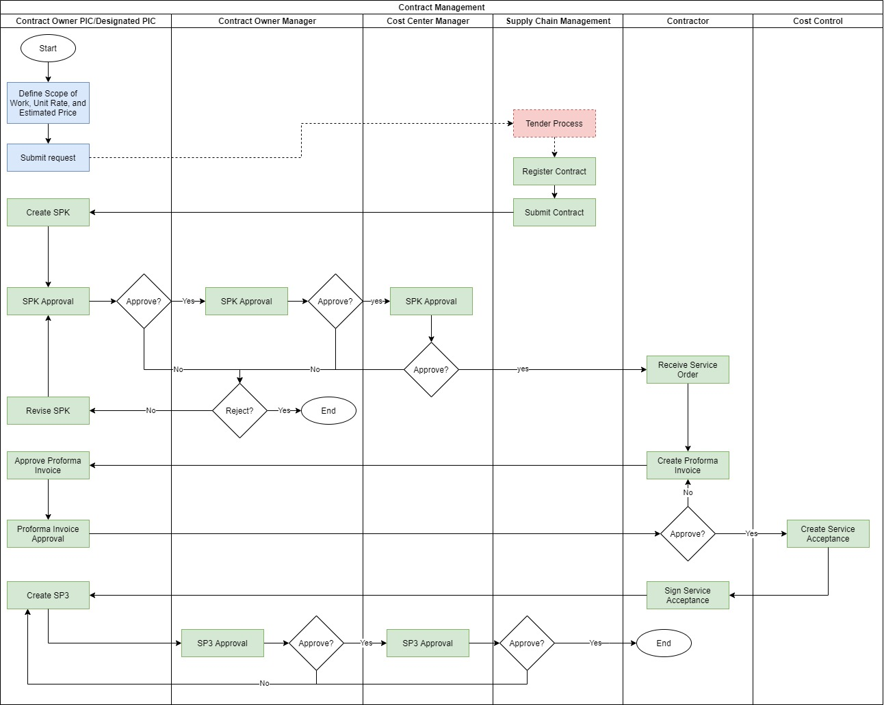

Gambar 1. Alur Proses

Sistem akan mengakomodir proses yang ada pada gambar 1 berwarna hijau, dengan fitur sebagai berikut:

|  |  |
| --- | --- |
| **Fitur** | **Fungsionalitas** |
| Manage Master Data | * Mengelola (tambah, edit, hapus) data unit * Import data unit |
| Manage Peraturan dan Perizinan | * Menampilkan Data * Menampilkan Report * Registrasi Akun * Registrasi Peraturan dan Perizinan * Mengedit Peraturan dan Perizinan * Membuat task pemenuhan * Validasi |

Prototype untuk setiap fungsi pada tabel diatas dapat dilihat pada Appendiks A.

Sistem akan bisa diakses oleh berbagai pihak dengan pengaturan peran sebagai berikut:

|  |  |
| --- | --- |
| **Role** | **Privileges** |
| Sistem,Admin | * Mengelola Daftar Akun * System peraturan dan perizinan(obligation assessment)   + Mengelola daftar yurisdiksi   + Mengelola daftar Instansi Penerbit   + Mengelola daftar Jenis Peraturan   + Mengelola daftar Kategori   + Mengelola daftar Fungsi Terkait * Sistem perizinan(Masa berlaku)   + Mengelola daftar Lokasi   + Mengelola daftar Jenis Perizinan   + Mengelola daftar Kategori   + Mengelola daftar Permit Owner |
| TCA Administrator | * Mengisi data melaui form dan bulk dari file dengan format (xls) dengan susunan yang sudah ditentukan TCA * Melihat data peraturan dan perizinan terdiri dari data registrasi, data task, data validasi, data bukti * Merubah data peraturan dan perizinan * Menghapus data peraturan dan perizinan * Mengunduh data peraturan dan perizinan |
| Validator | * Melihat data peraturan dan perizinan * Melihat Melihat Task yang harus dipenuhi * Merubah dan menghapus data validasi * Mengunduh Dokumen bukti Pemenuhan * Validasi aplicability dan bukti pemenuhan |
| Requirement Owner | * Melihat data peraturan dan perizinan * Melihat Task yang harus dipenuhi * Merubah Dokumen bukti Pemenuhan * Mengunggah dan mengunduh Dokumen bukti Pemenuhan * Membuat task rencana tindak lanjut setelah risk assessment |

# SIGN OFF

|  |  |  |  |
| --- | --- | --- | --- |
| **Date** | **Version** | **Name** | **Signature** |
|  |  | Business Owner: |  |
|  |  |  |  |
|  |  | Universitas Pertamina: |  |
|  |  |  |  |

**Appendix A**

Prototype – Master Data

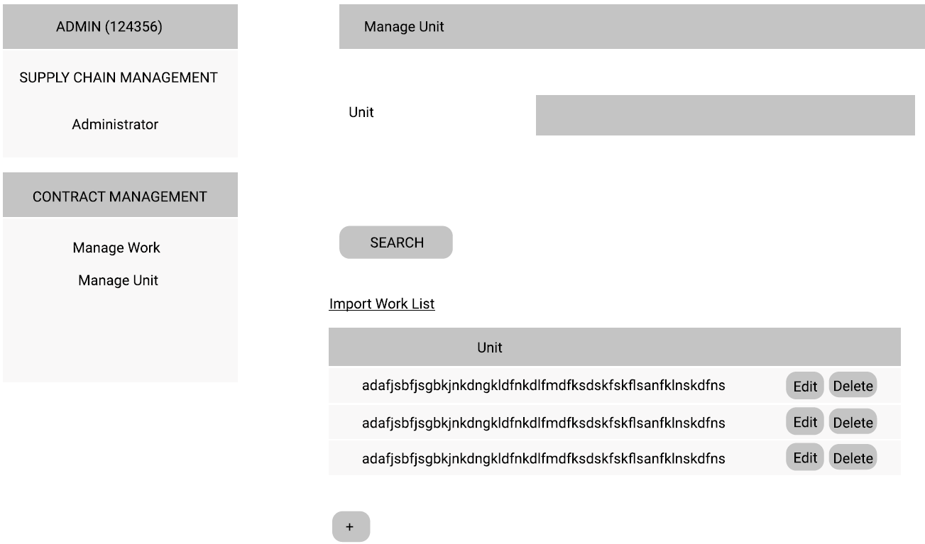

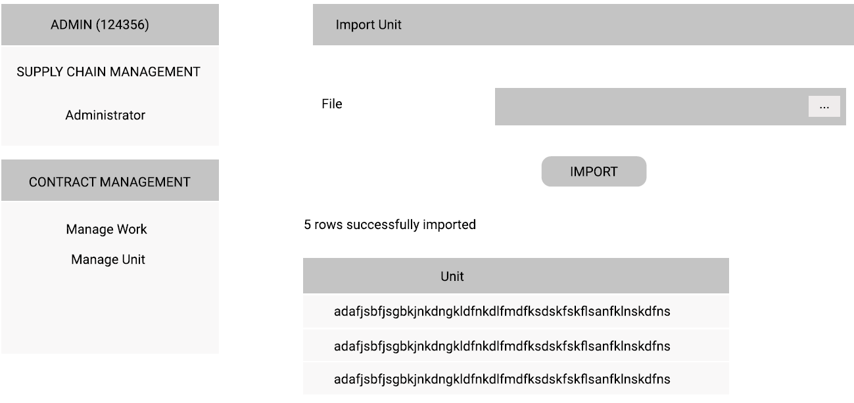

Prototype – Contract Master

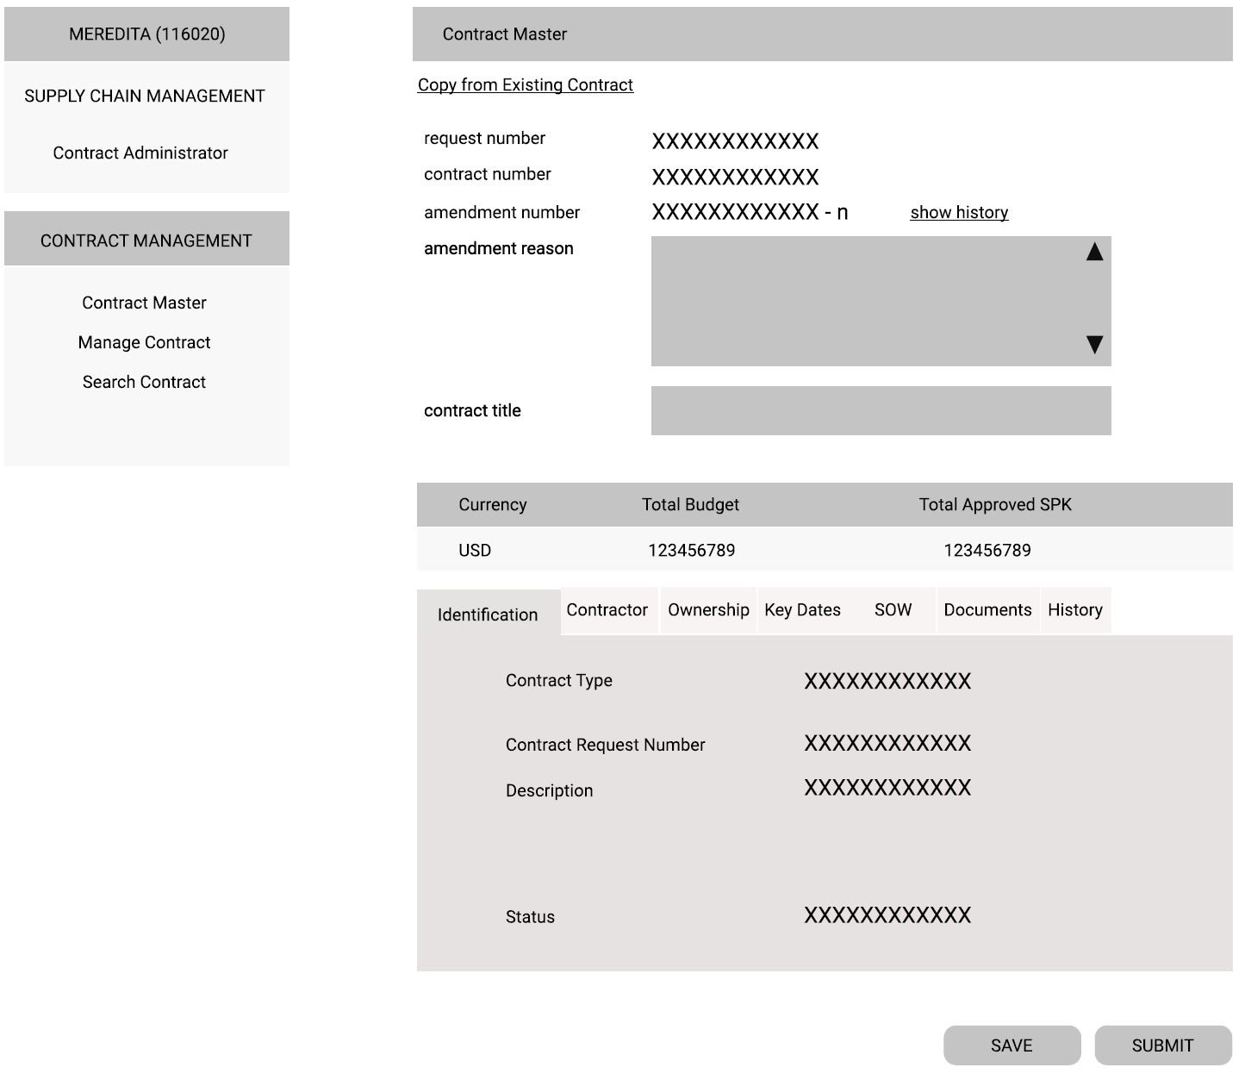

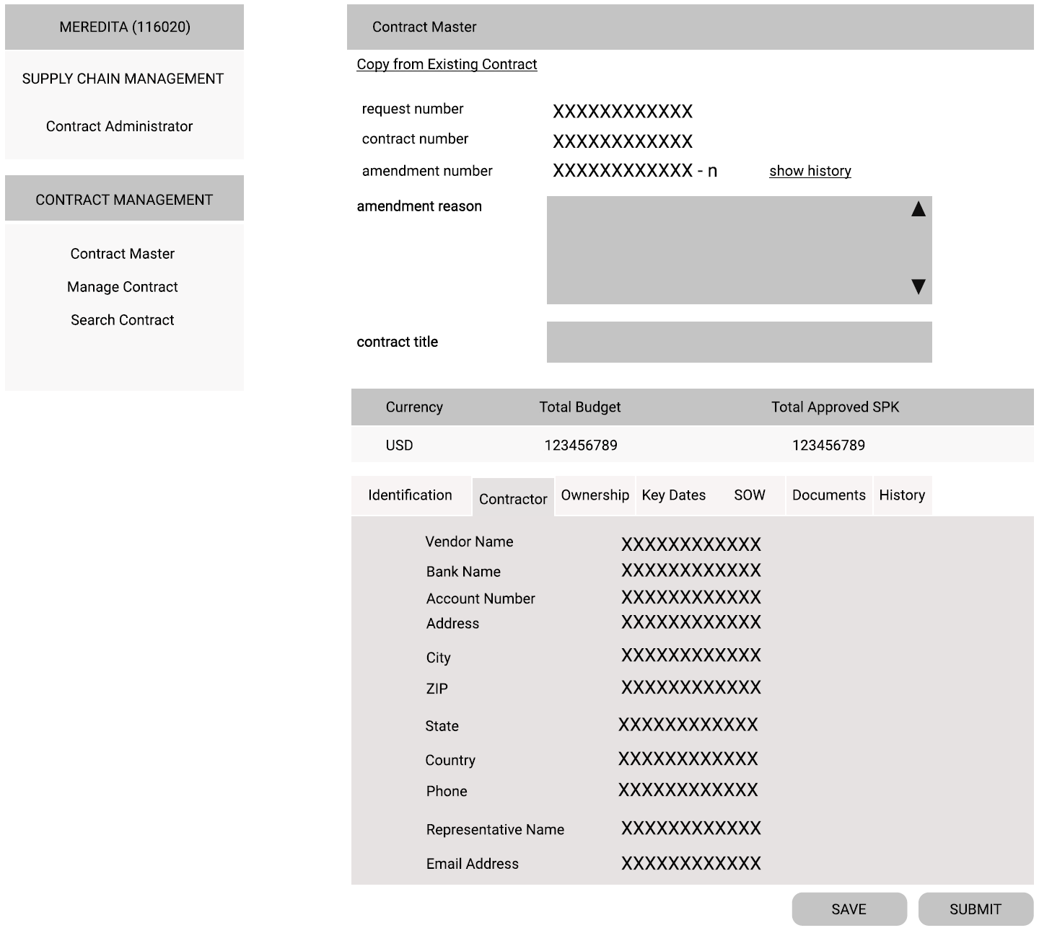

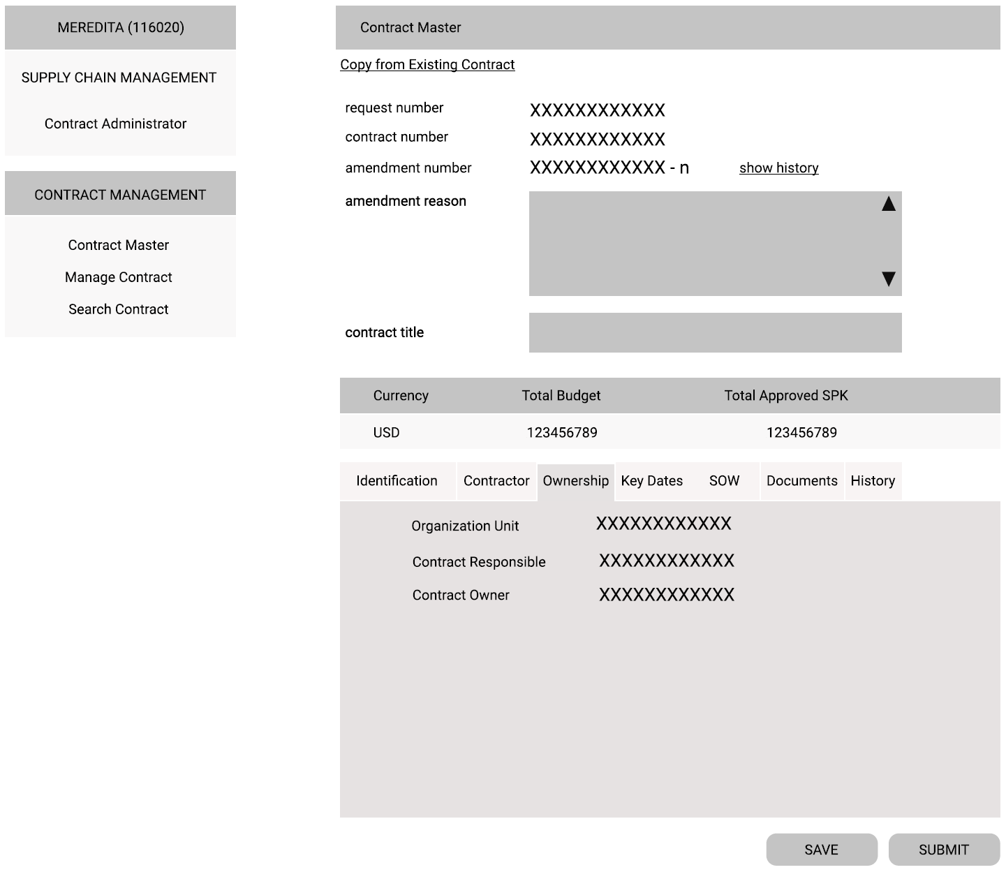

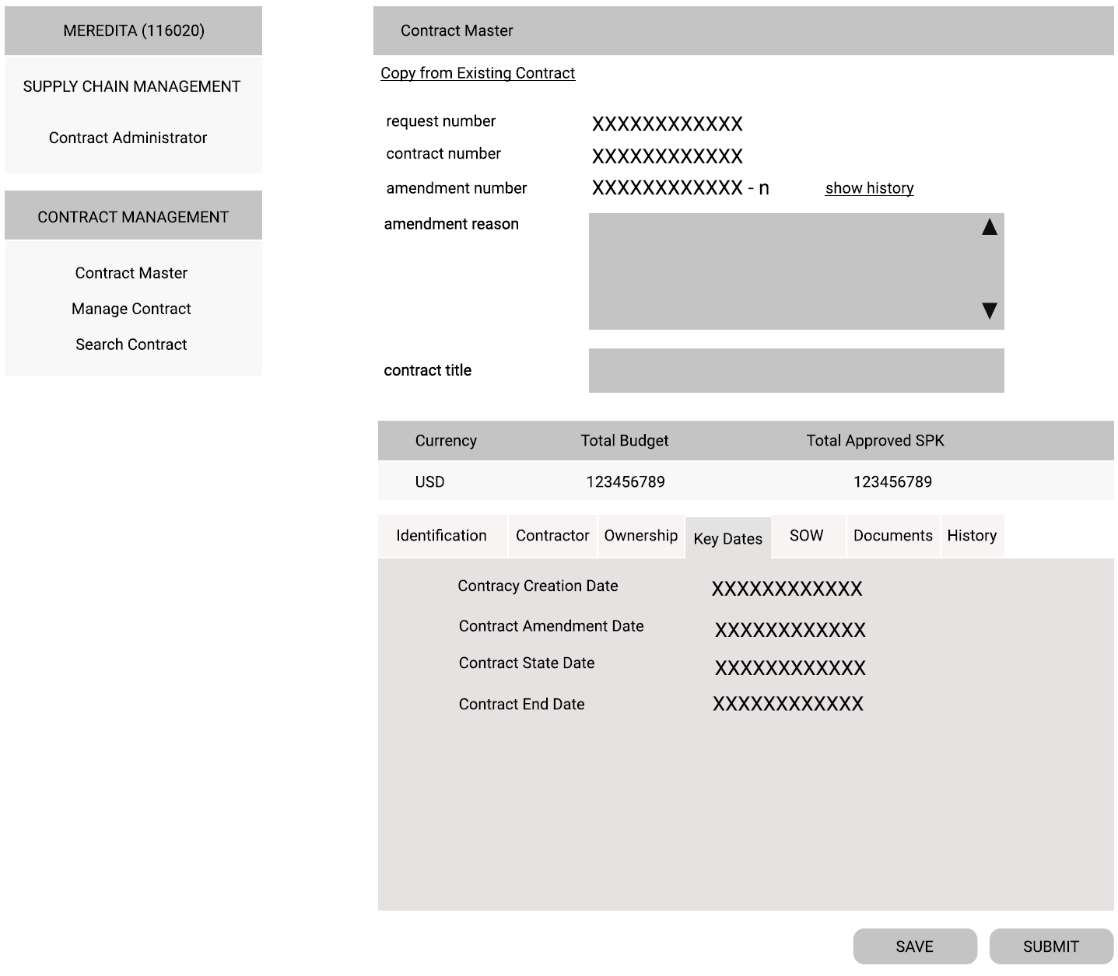

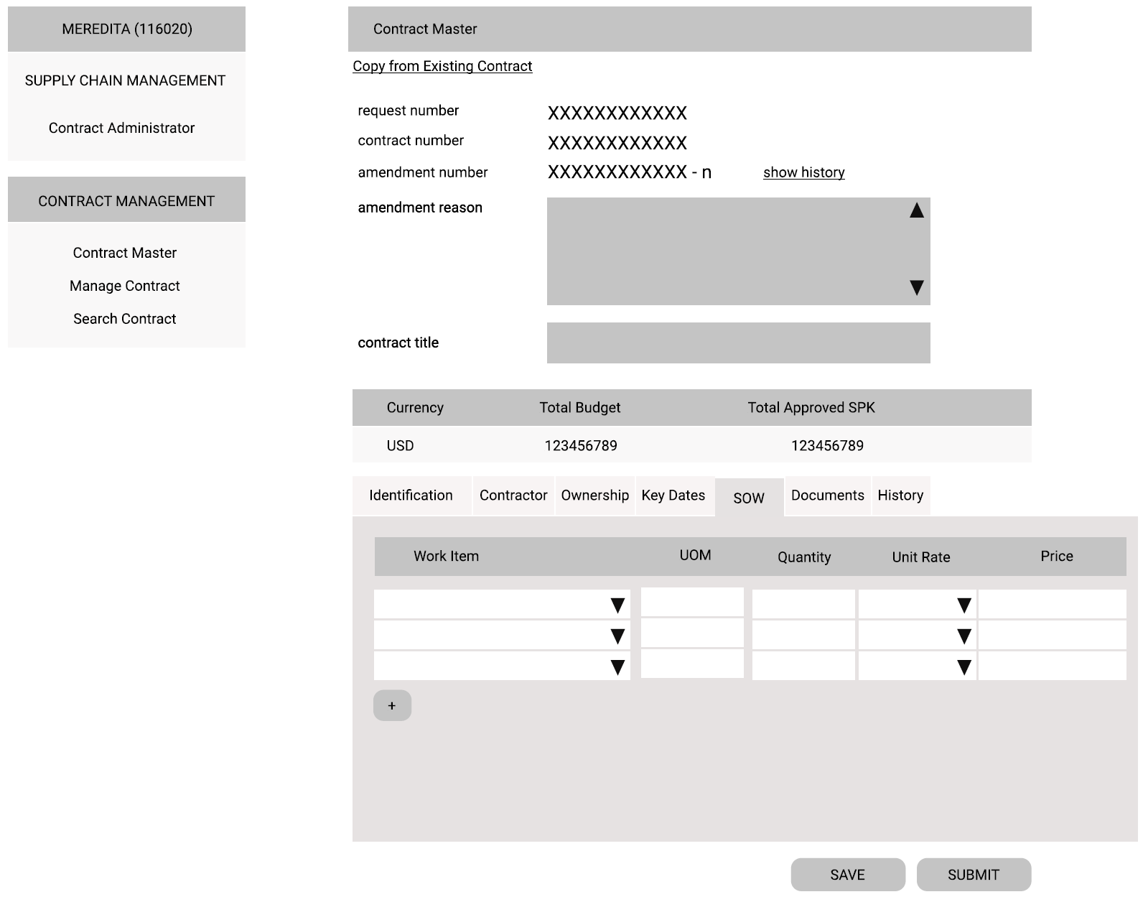

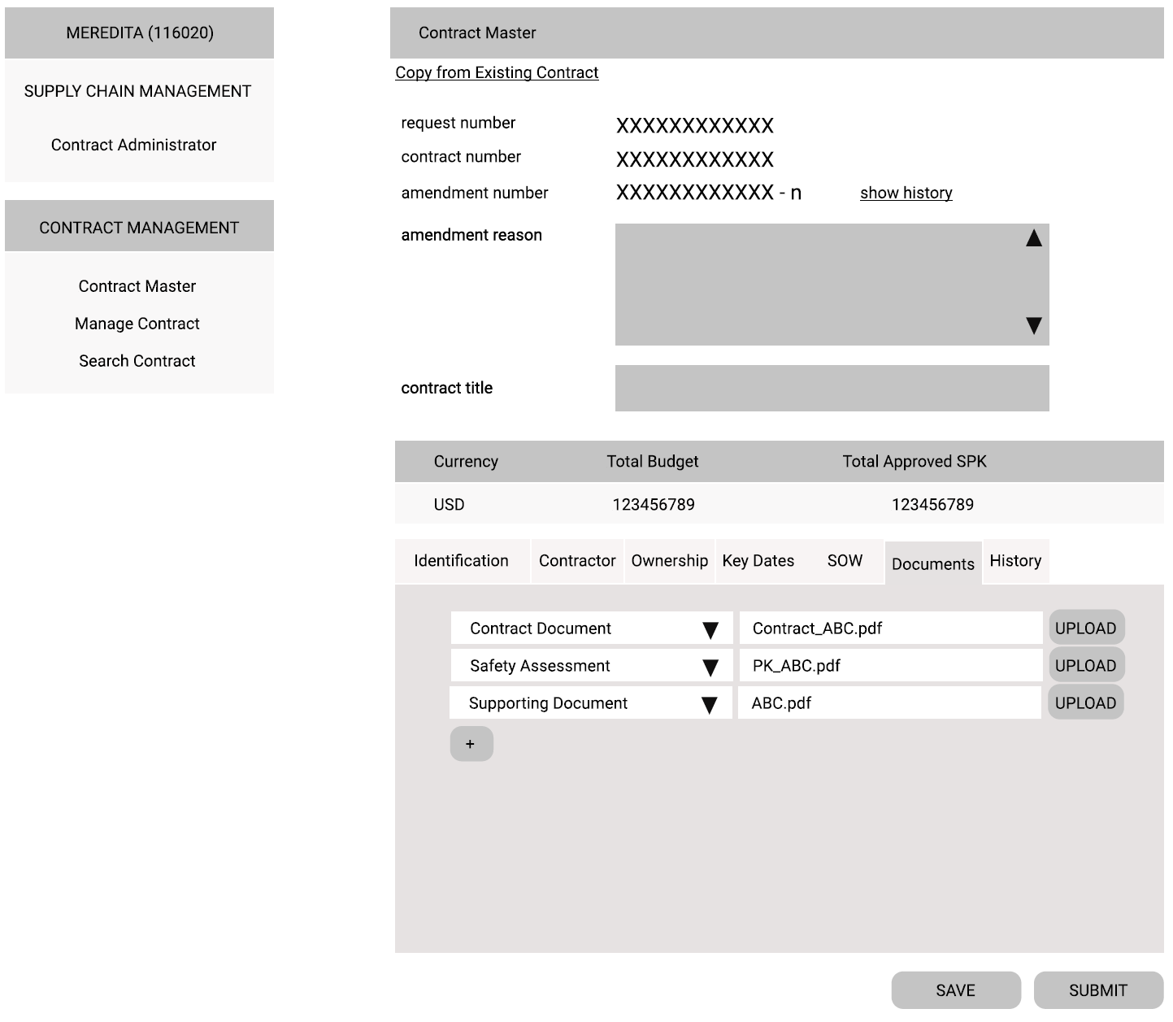

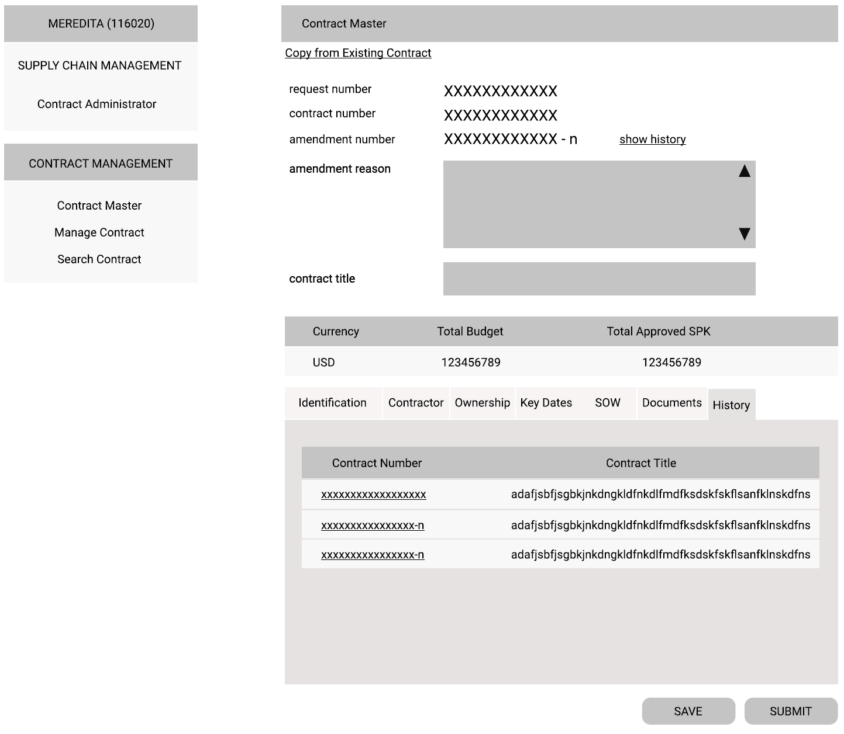

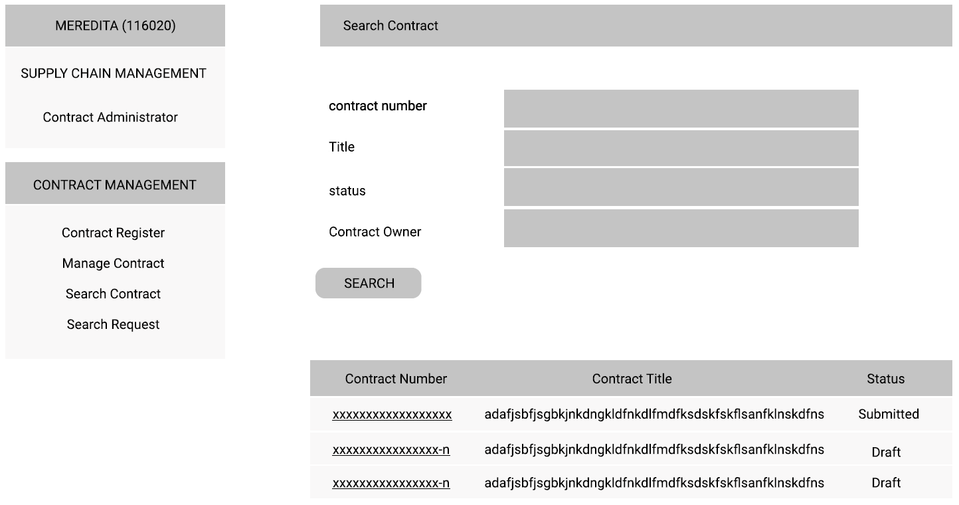

Prototype – Create and Manage SPK

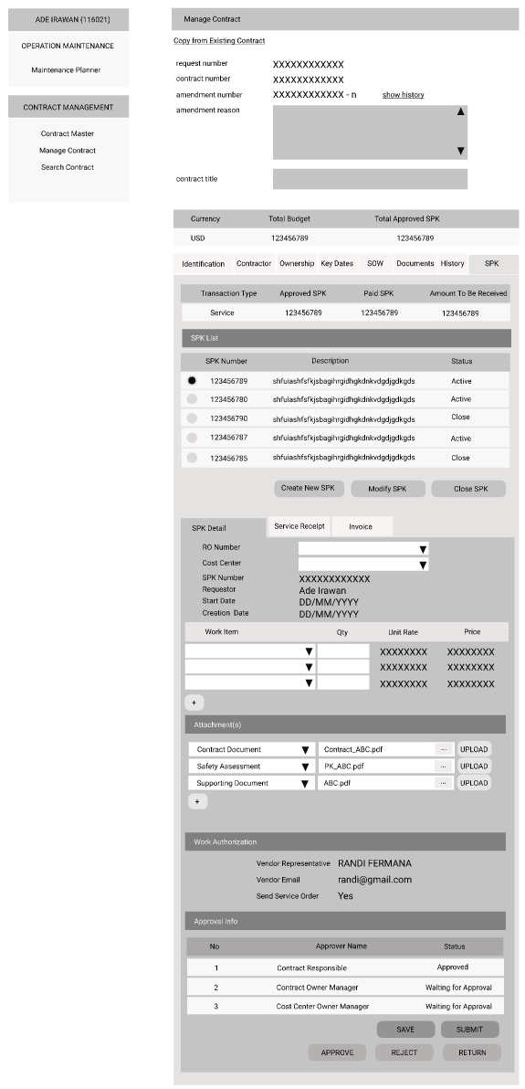

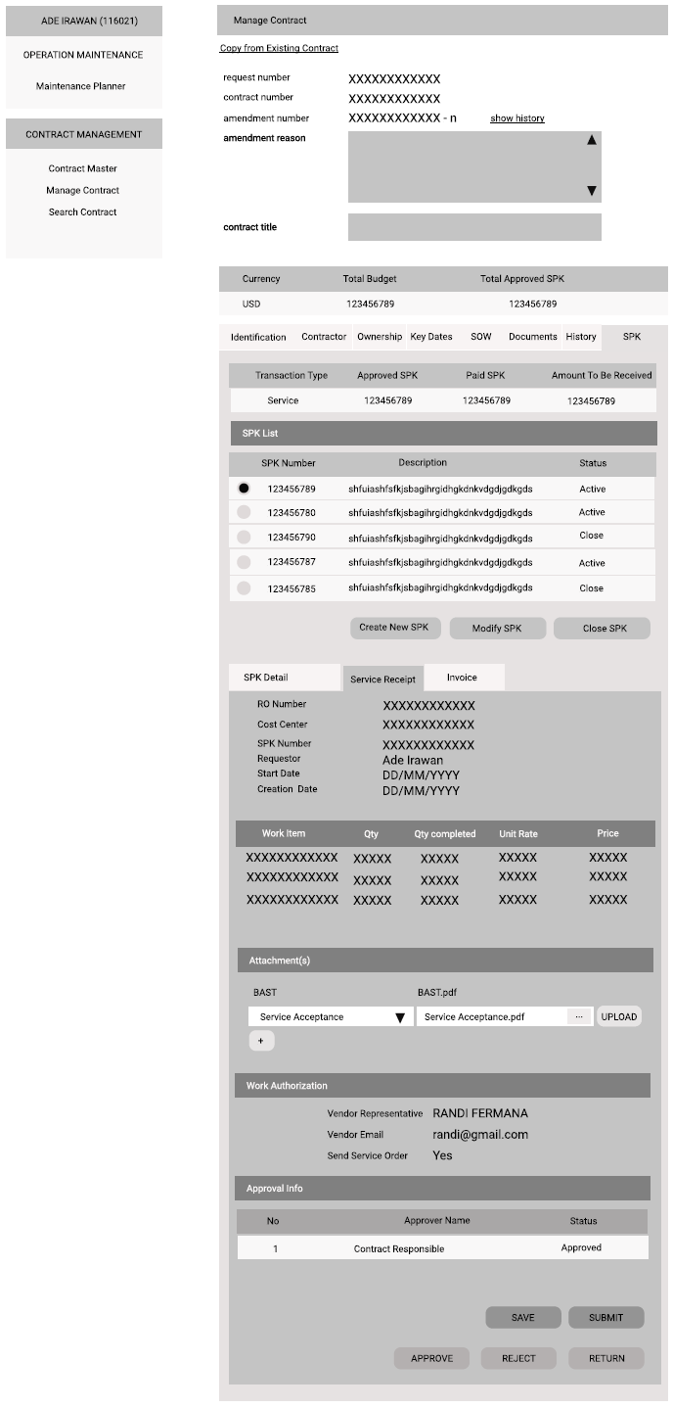

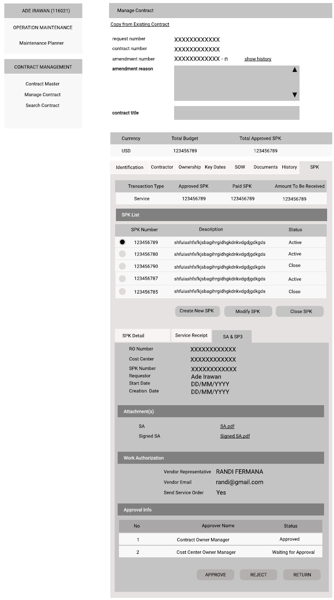

Prototype – Create Proforma Invoice

